**TISKOVÁ ZPRÁVA**

**TVOŘIT VE VYTVOŘENÉM, výstava věnovaná konverzím HELENY ZEMÁNKOVÉ**

**Ostrava, 12. 05. 2025**

**KONVERZE – nové využití budov, které ztratily svou původní náplň. Téma architektky Heleny Zemánkové a výstavy TVOŘIT VE VYTVOŘENÉM prostupuje od 80. let 20. století vlastní tvorbou architektky i studentskými projekty jejího ateliéru na Fakultě architektury VUT v Brně. S Ostravou Zemánkovou spojuje především první studie rozvoje Dolní oblasti, kterou pro Vítkovice zpracovala v roce 2005, ale také četné práce jejích studentů zaměřené na Dolní oblast nebo důl Michal. Návrhy prací sama okomentuje na vernisáži 13. května v 16 hodin ve výstavním sále Národního památkového ústavu v Ostravě.**

„Bývalé průmyslové budovy, soubory a území jsou zpravidla vnímány jako zátěž a překážka dalšího rozvoje měst a aglomerací. Jejich kvalitní architektura a urbanistický význam v sobě ale zároveň skrývají silný potenciál a znovuoživení přináší kromě vlastní záchrany také možnost postupně rozvíjet prostředí se silnou historickou pamětí,“ říká Michaela Ryšková z Metodického centra průmyslového dědictví Národního památkového ústavu, která výstavu připravuje.„Výstava se ale nesoustředí jen na Ostravu a představuje návrhy konverzí v širokém časovém i geografickém rozpětí. Podrobněji jsou prezentovány dva projekty – uhelné prádlo ve francouzském Montceau-les-Mines a japonská továrna na hedvábí Tomioka Silk Mill, jež je od roku 2015 památkou UNESCO. Představu o šíři záběru dokreslují jednotlivé studentské práce, z nichž velká část je orientována na domovské Brno a jeho textilní průmysl, jehož univerzální stavby vybízejí k hledání nové náplně,“ dodává Michaela Ryšková.

Ostrava dnes staví svou identitu na průmyslové minulosti a Dolní oblast Vítkovice se stala jejím symbolem. Na sklonku 20. století však byla situace zcela jiná. Průmyslové velkoměsto prorostlé doly a hutěmi se vyrovnávalo s definitivním útlumem těžby a hospodářskou transformací. Zánikem byly ohroženy specifické průmyslové dominanty i industriální ohniska urbanistického vývoje. Památková péče reagovala průzkumy, hodnocením a ochranou nejvýznamnějších příkladů. Ta však sama o sobě nestačí, pokud se nepodaří najít uvolněným objektům nové funkce. Vedle památkové ochrany tak hrají významnou roli vize, jak obtížně uchopitelné průmyslové dědictví zachovat a znovu využít.

Už v polovině 80. let vytipovala architektka Helena Zemánková ve spolupráci s Útvarem hlavního architekta ostravské důlní areály výjimečných hodnot a spolu se studenty architektury hledala způsob, jak je po uzavření těžby adaptovat pro jiné funkce. Vznikly studie pro nové využití dolů Anselm a Michal, o něco později i pro Dolní oblast Vítkovice, spojující důl Hlubina, koksovnu a vysoké pece. V roce 2005 pak byla oslovena společností Vítkovice ke zpracování studie zpřístupnění a nového funkčního využití koksovny a vysokých pecí. Studie Heleny a Václava Zemánkových přinesla konkrétní představu o tom, jak s tímto složitým a obtížně využitelným „ocelovým městem“ pracovat a vytvořit z něj atraktivní prostředí při zachování památkových hodnot. Na studii navázaly konverze ústředny č. VI, plynojemu a projekt zpřístupnění vysoké pece č. 1, z nichž poslední dvě byly svěřeny architektu Josefu Pleskotovi.

Práce architekta na poli konverzí je nelehká disciplína, vyžadující porozumění prostředí a respekt k hodnotám. Tato východiska prostupují jednotlivými prezentovanými návrhy a ukazují, že „tvořit ve vytvořeném“ je nejen možné, ale také smysluplné.

––––

**Helena Zemánková** je architektka, působící v letech 1967–2024 na Fakultě architektury Vysokého učení technického v Brně. V roce 1988 byla jmenována docentkou a roku 1997 profesorkou. Dlouhodobě se věnuje konverzím – novému využití historických, především průmyslových objektů. Její pedagogické působení je spojeno s řadou výstav, přednášek, studentských workshopů a mezinárodních projektů, z nichž uveďme alespoň společný projekt fakult architektury Florencie, Brna, Nancy, Saarbrückenu, Sevilly a New Yorku Re-FACT, zabývající se od roku 2006 revitalizací městských částí s průmyslovou minulostí. Hostovala na zahraničních univerzitách (především ve Francii), působila v mezinárodním výboru společnosti HERITY a ve vědecké radě časopisu *Industrial Patrimony* (vydávaného společností TICCIH). Od roku 2002 je nositelkou francouzského státního vyznamenání Chevalier dans l’Ordre des Palmes Académiques (Řád akademických palem). S manželem Václavem Zemánkem spolupracuje v architektonickém ateliéru Studio Z.

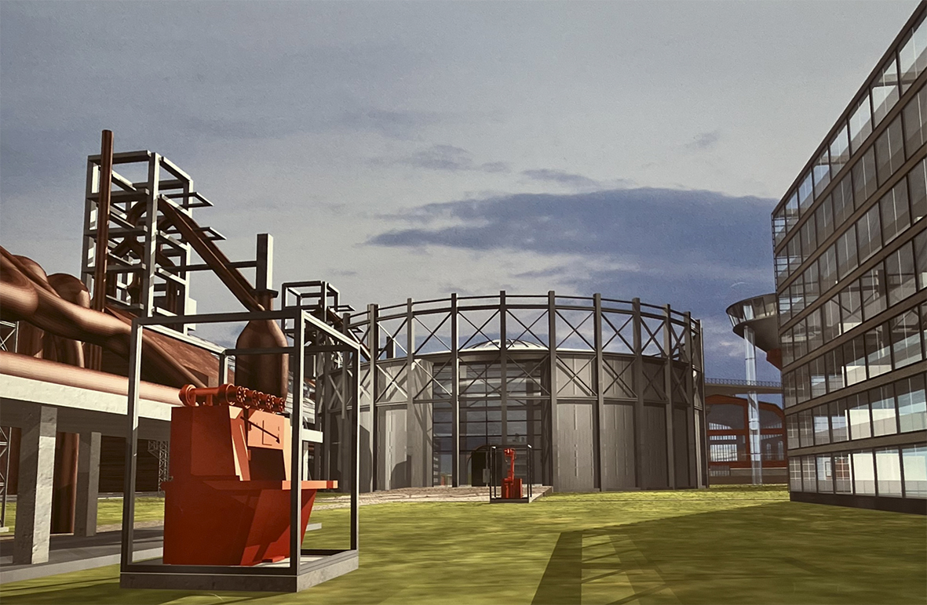

# *Více informací:*

# Mgr. Petra Batková, pracovnice vztahů k veřejnosti NPÚ, ÚOP v Ostravě, [batkova.petra@npu.cz](mailto:batkova.petra@npu.cz), +420 724 474 537,

[facebook.com/](http://facebook.com/pamatkariostrava)Národní památkový ústav Ostrava, www.npu.cz/cs/uop-ostrava